**Die detaillierte IPAT-Formel**

**Detailed IPAT Formula**

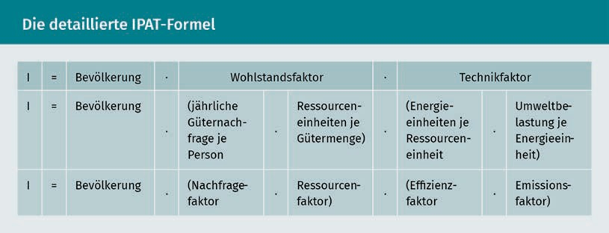

|  |  |
| --- | --- |
| I |  |
| Bevölkerung | Population |
| Wohlstandsfaktor | Affluence factor |
| (jährliche Güternachfrage je Person | (Annual demand for goods per person |
| Ressourceneinheiten je Gütermenge) | Resource units per quantity of goods) |
| (Nachfragefaktor | (Demand factor |
| Ressourcenfaktor) | Resource factor) |
| Technikfaktor | Technology factor |
| (Energieeinheiten je Ressourceneinheit | (Energy units per resource unit |
| Umweltbelastung je Energieeinheit) | Environmental impact per energy unit) |
| (Effizienzfaktor | (Efficiency factor |
| Emissionsfaktor) | Emission factor) |

**IPAT-Formel für ein DIN-A4-Blatt Briefpapier**

**IPAT Formula for a DIN A4 Sheet of Paper**

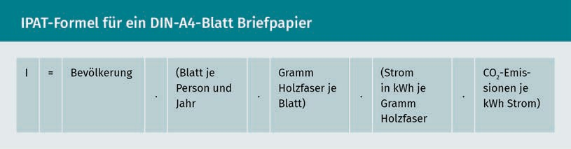

|  |  |
| --- | --- |
| I |  |
| Bevölkerung | Population |
| (Blatt je Person und Jahr | (sheet per person and year |
| Gramm Holzfaser je Blatt) | grams of wood fiber per sheet) |
| (Strom in kWj je Gramm Holzfaser | (electricity in kWh per gram of wood fiber |
| CO2-Emissionen je kWj Strom) | CO2 emissions per kWh electricity) |

**Vorstellung einer Empty vs. Full World in der ökologischen Ökonomik**

**Representation of an Empty vs. Full World in Ecological Economics**

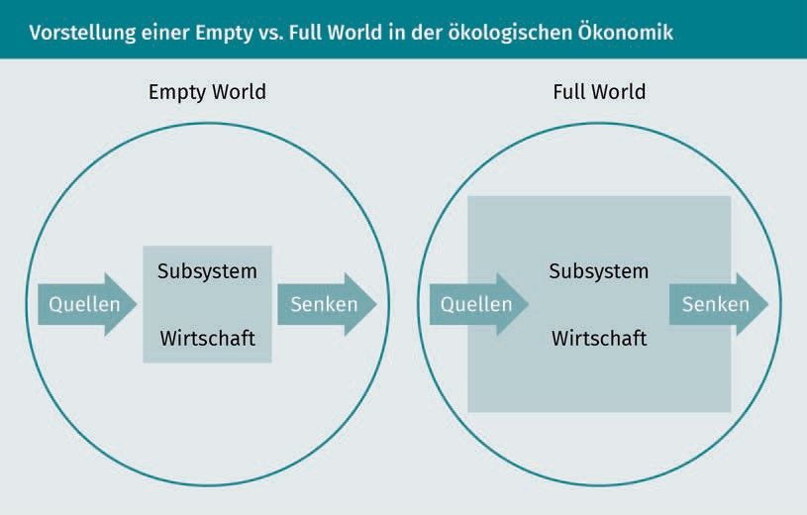

|  |  |
| --- | --- |
| Empty World | Empty World |
| Quellen | Sources |
| Subsystem | Subsystem |
| Wirtschaft | Economy |
| Senken | Sink |
| Full World | Full World |

**Ebenen der nachhaltigen Entwicklung**

**Levels of Sustainable Development**

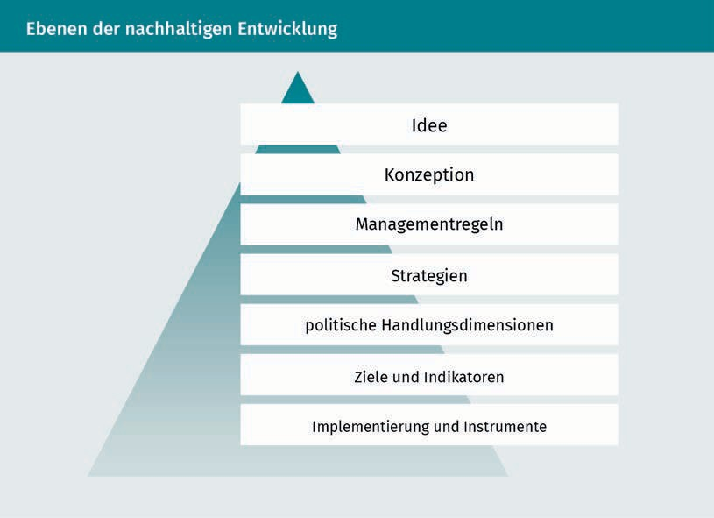

|  |  |
| --- | --- |
| Idee | Idea |
| Konzeption | Conceptualization |
| Managementregeln | Management rules |
| Strategien | Strategies |
| politische Handlungsdimensionen | Policy dimensions of action |
| Ziele und Indikatoren | Targets and indicators |
| Implementierung und Instrumente | Implementation and tools |

**Ziele und Indikator zum SDG 8 in Deutschland: Gesamtressourcenproduktivität**

**Targets and Indicators for SDG 8 in Germany: Total Resource Productivity**

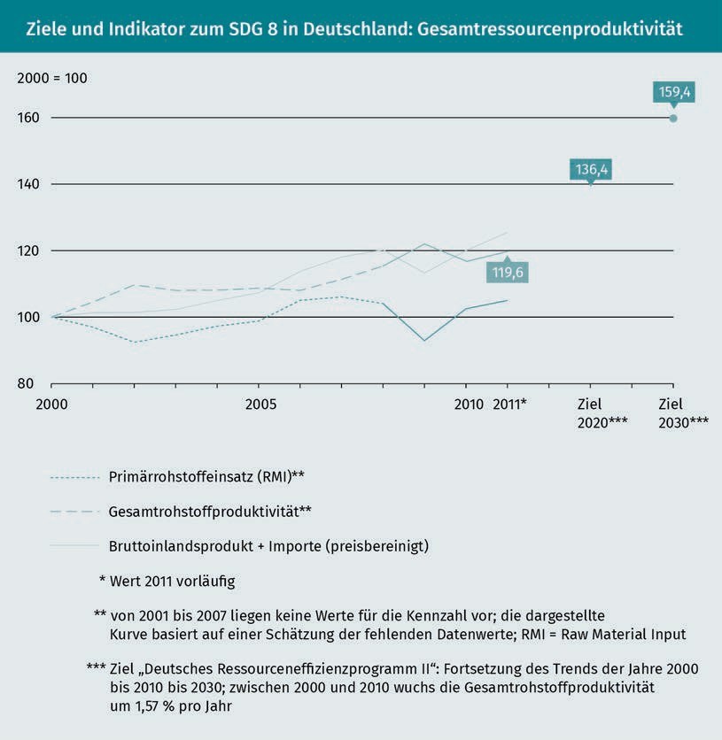

|  |  |
| --- | --- |
| Ziel | Target |
| Primärrohstoffeinsatz (RMI) | Primary raw material input (RMI) |
| Gesamtrohstoffproduktivität | Total raw material productivity |
| Bruttoinlandsprodukt + Importe (preisbereinigt) | Gross domestic product + imports (price-adjusted) |
| Wert 2011 vorläufig | Value 2011 preliminary |
| von 2001 bis 2007 liegen keine Werte für die Kennzahl vor; die dargestellte Kurve basiert auf einer Schätzung der fehlenden Datenwerte; RMI = Raw Material Input | from 2001 to 2007, no values are available for the key figure; the curve shown is based on an estimate of the missing data values; RMI = raw material input |
| Ziel „Deutsches Ressourceneffizienzprogramm II“: Fortsetzung des Trends der Jahre 2000 bis 2010 bis 2030; zwischen 2000 und 2010 wuchs die Gesamtrohstoffproduktivitätä um 1,57 % pro Jahr | “German Resource Efficiency Program II” target: continuation of the trend from years 2000 to 2010 through to 2030; between 2000 and 2010, total raw material productivity grew by 1.57 % per year |

**Ziele und Indikator zum SG 12 in Deutschland: Recyclingquote für Siedlungsabfall**

**Targets and Indicators for SDG 12 in Germany: Recycling Rate for Municipal Waste**

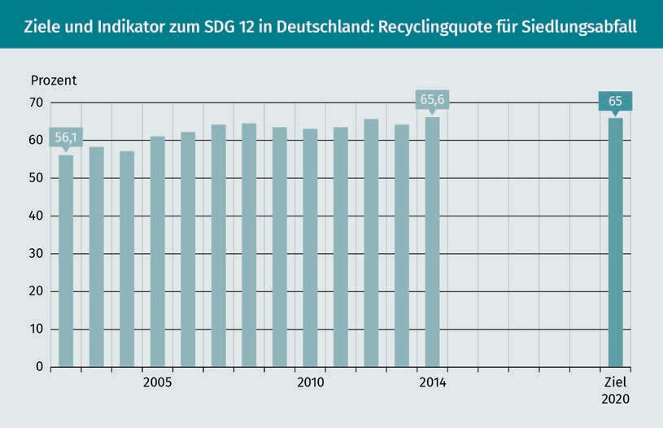

|  |  |
| --- | --- |
| Prozent | Percent |
| Ziel | Target |

**Ziele und Indikator zum SDG 13 in Deutschland: Maßnahmen zum Klimaschutz durch Senkung der Treibhausgasemissionen**

**Targets and Indicators for SDG 13 in Germany: Actions to Protect the Climate by Reducing Greenhouse Gas Emissions**

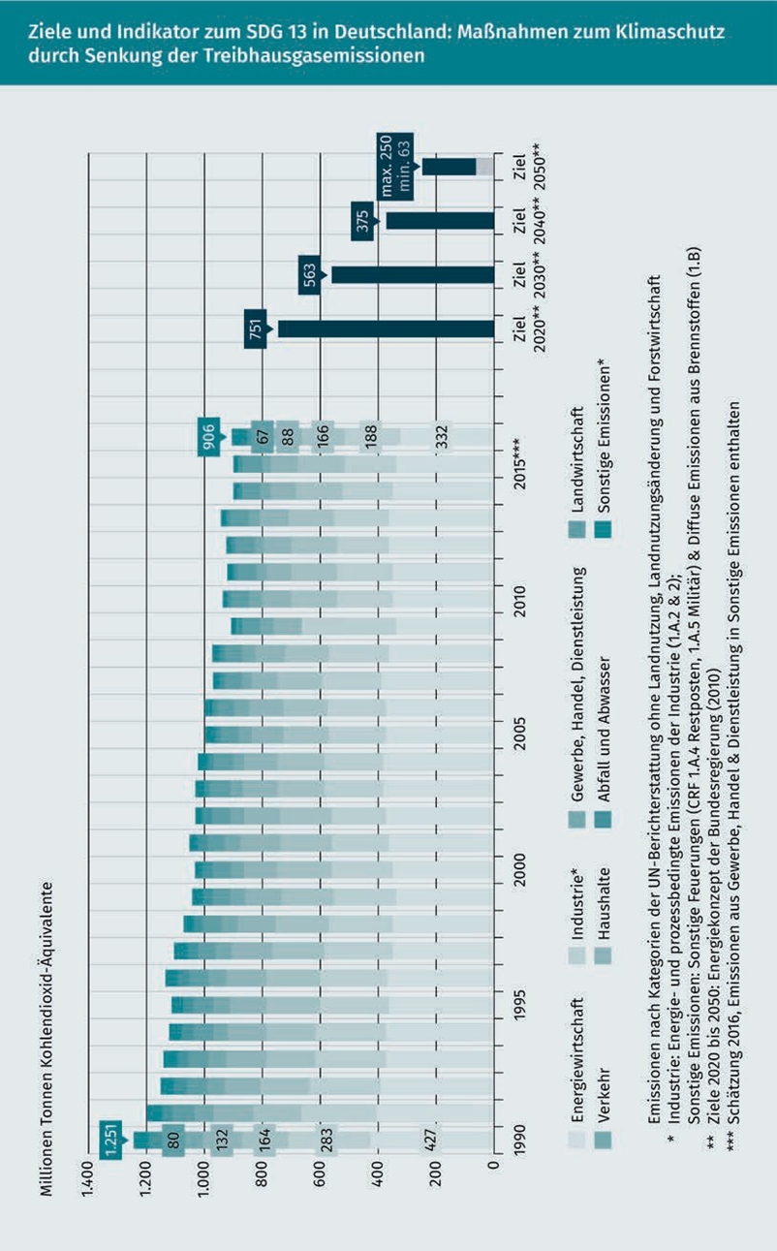

|  |  |
| --- | --- |
| Millionen Tonnen Kohlendioxid-Äquivalente | Million metric tons of carbon dioxide equivalents |
| Ziel | Target |
| max. | max. |
| min. | min. |
| Energiewirtschaft | Energy sector |
| Verkehr | Transport |
| Industrie | Industry |
| Haushalte | Households |
| Gewerbe, Handel, Dienstleistung | Commerce, trade, services |
| Abfall und Abwasser | Waste and waste water |
| Landwirtschaft | Agriculture |
| Sonstige Emissionen | Other emissions |
| Emissionen nach Kategorien der UN-Berichterstattung ohne Landnutzung, Landnutzungsänderung und Forstwirtschaft | Emissions according to UN reporting categories excluding land use, land use changes, and forestry |
| Industrie: Energie- und prozessbedingte Emissionen der Industrie (1.A.2 & 2); | Industry: Energy and process-related emissions from industry (1.A.2 & 2); |
| Sonstige Emissionen: Sonstige Feuerungen (CRF 1.A.4 Restposten, 1.A.5 Militär) & Diffuse Emissionen aus Brennstoffen (1.B) | Other emissions: Other firings (CRF 1.A.4 Residual, 1.A.5 Military) & fugitive emissions from fuels (1.B) |
| Ziele 2020 bis 2050: Energiekonzept der Bundesregierung (2010) | Targets 2020 to 2050: German government's energy concept (2010) |
| Schätzung 2016, Emissionen aus Gewerbe, Handel & Dienstleistung in Sonstige Emissionen enthalten | Estimate 2016, emissions from commerce, trade & services included in Other emissions |

**Instrumente zur Umsetzung von Nachhaltigkeitszielen**

**Tools for the Implementation of Sustainability Goals**

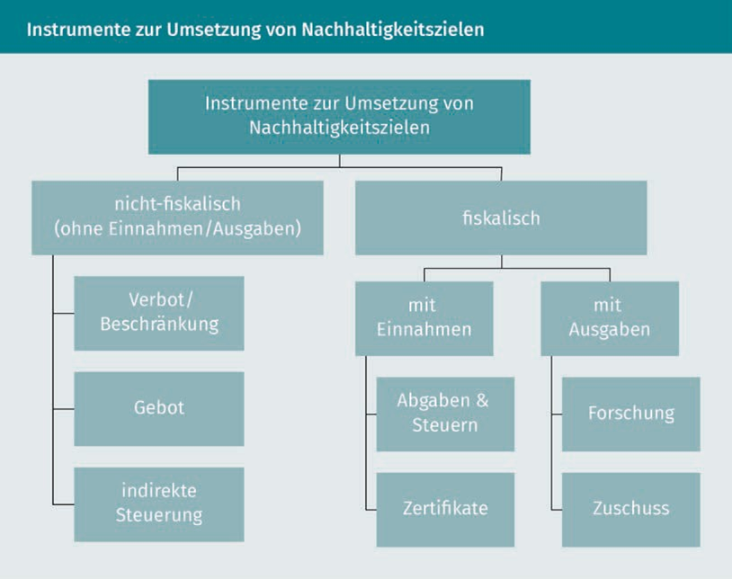

|  |  |
| --- | --- |
| Instrumente zur Umsetzung von Nachhaltigkeitszielen | Tools for the implementation of sustainability goals |
| nicht-fiskalisch (ohne Einnahmen/Ausgaben) | Non-fiscal (excluding revenues/disbursements) |
| Verbot/Beschränkung | Ban/restriction |
| Gebot | Mandate |
| indirekte Steuerung | Indirect control |
| fiskalisch | fiscal |
| mit Einnahmen | With revenue |
| Abgaben & Steuern | Duties & taxes |
| Zertifikate | Certificates |
| mit Ausgaben | With disbursements |
| Forschung | Research |
| Zuschuss | Grants |

**Systemdynamische Darstellung der Bevölkerungszahl und der landwirtschaftlichen Anbaufläche**

**System Dynamic Representation of Population Size and Agricultural Land**

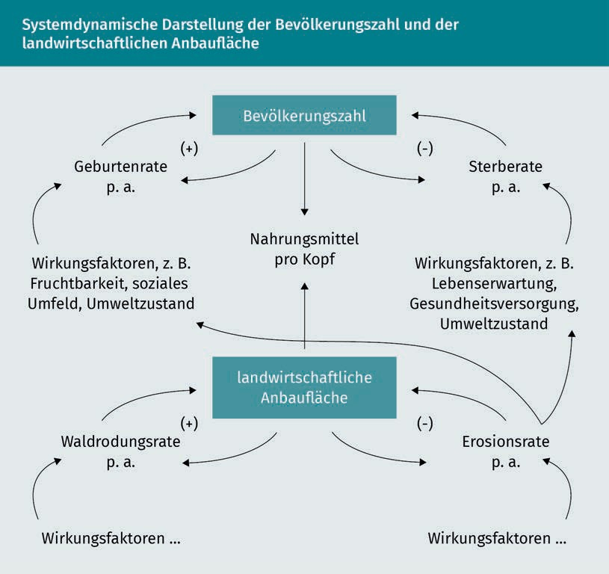

|  |  |
| --- | --- |
| Bevölkerungszahl | Population |
| Geburtenrate p. a. | Birth rate p. a. |
| Wirkungsfaktoren, z. B. Fruchtbarkeit, soziales Umfeld, Umweltzustand | Impact factors, e.g. fertility, social environment, environmental status |
| Nahrungsmittel pro Kopf | Food per capita |
| Sterberate p. a. | Death rate p. a. |
| Wirkungsfaktoren, z. B. Lebenserwartng, Gesundheitsversorgung, Umweltzustand | Impact factors, e.g., life expectancy, health care, environmental status. |
| landwirtschaftliche Anbaufläche | Agricultural land |
| Waldrorungsrate p. a. | Deforestation rate p. a. |
| Wirkungsfaktoren | Impact factors |
| Erosionsrate p. a. | Erosion rate p. a. |

**Bereich des Umweltrechts**

**Areas of Environmental Law**

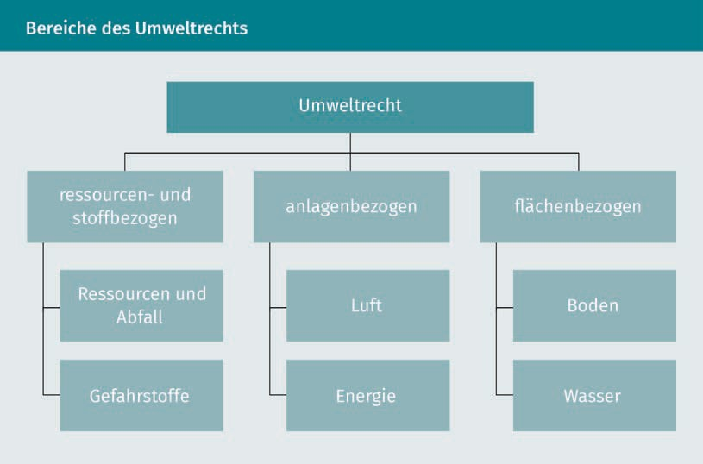

|  |  |
| --- | --- |
| Umweltrecht | Environmental law |
| ressourcen- und stoffbezogen | Resource and substance-related |
| Ressourcen und Abfall | Resources and waste |
| Gefahrstoffe | Hazardous substances |
| anlagenbezogen | Facility-related |
| Luft | Air |
| Energie | Energy |
| flächenbezogen | Surface-related |
| Boden | Soil |
| Wasser | Water |

**Abfallhierarchie des Kreislaufwirtschaftsgesetzes**

**Waste Hierarchy of the Closed Substance Cycle Waste Management Act**

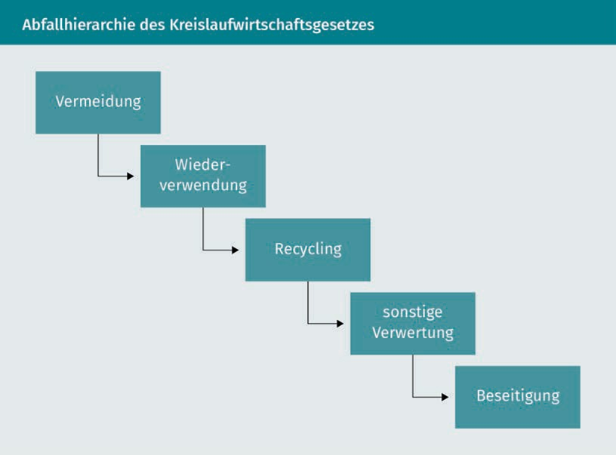

|  |  |
| --- | --- |
| Vermeidung | Prevention |
| Wiederverwendung | Reuse |
| Recycling | Recycling |
| sonstige Verwertung | Other recovery |
| Beseitigung | Disposal |

**Aufbau eines Umweltmanagementsystems nach EMAS**

**Structure of an Environmental Management System according to EMAS**

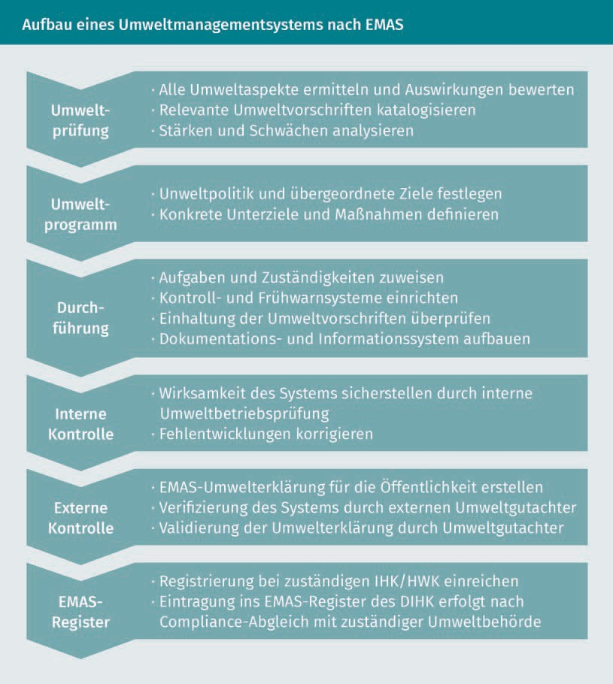

|  |  |
| --- | --- |
| Umweltprüfung | Environmental audit |
| Alle Umweltaspekte ermitteln und Auswirkungen bewerten | Identify all environmental aspects and evaluate impacts |
| Relevante Umweltvorschriften katalogisieren | Catalog relevant environmental regulations |
| Stärken und Schwächen analysieren | Analyze strengths and weaknesses |
| Umweltprogramm | Environmental program |
| Umweltpolitik und übergeordnete Ziele festlegen | Establish environmental policy and overarching goals |
| Konkrete Unterziele und Maßnahmen definieren | Define specific subgoals and measures |
| Durchführung | Implementation |
| Aufgaben und Zuständigkeiten zuweisen | Assign tasks and responsibilities |
| Kontroll- und Frühwarnsysteme einrichten | Establish control and early warning systems |
| Einhaltung der Umweltvorschriften überprüfen | Verify compliance with environmental regulations |
| Dokumentations- und Informationssystem aufbauen | Establish documentation and information system |
| Interne Kontrolle | Internal control |
| Wirksamkeit des Systems sicherstellen durch interne Umweltbetriebsprüfung | Ensure effectiveness of the system through internal environmental auditing |
| Fehlentwicklungen korrigieren | Correct negative developments |
| Externe Kontrolle | External control |
| EMAS-Umwelterklärung für die Öffentlichkeit erstellen | Prepare EMAS environmental statement for the public |
| Verifizierung des Systems durch externen Umweltgutachter | Verification of the system by external environmental auditor |
| Validierung der Umwelterklärung durch Umweltgutachter | Validation of the environmental statement by environmental auditor |
| EMAS-Register | EMAS register |
| Registrierung bei zuständigen IHK/HWK einreichen | Submit registration to responsible chambers of commerce |
| Eintragung ins EMAS-Register des DIHK erfolgt nach Compliance-Abgleich mit zuständiger Umweltbehörde | Entry in the EMAS register of the Association of German Chambers of Industry and Commerce (DIHK) occurs after compliance comparison with the responsible environmental authority |

**Aufbau einer Ökbilanz**

**Structure of a Life Cycle Assessment**

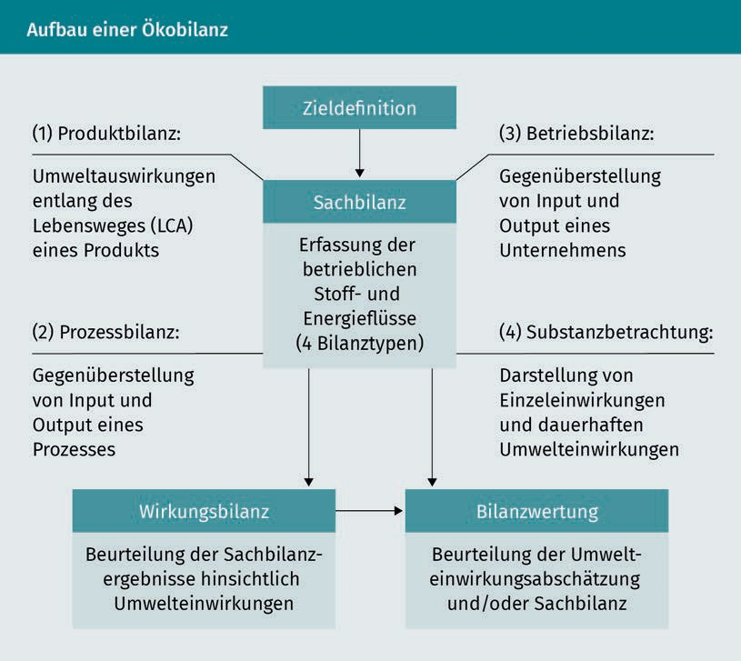

|  |  |
| --- | --- |
| Zieldefinition | Goal definition |
| Produktbilanz | Product analysis |
| Umweltauswirkungen entlang des Lebensweges (LCA) eines Produkts | Environmental impact along the life cycle (LCA) of a product |
| Prozessbilanz | Process analysis |
| Gegenüberstellung von Input und Output eines Prozesses | Comparison of process input and output |
| Wirkungsbilanz | Impact analysis |
| Beurteilung der Sachbilanzergebnisse hinsichtlich Umwelteinwirkungen | Evaluation of the life cycle inventory analysis results with regard to environmental impacts |
| Sachbilanz | Inventory analysis |
| Erfasusng der betrieblichen Stoff- und Energieflüsse (4 Bilanztypen) | Recording of the operational material and energy flows (4 analysis types) |
| Betriebsbilanz | Operational analysis |
| Gegenüberstellung von Input und Output eines Unternehmens | Comparison of a company’s input and output |
| Sustanzbetrachtung | Substance consideration |
| Darstellung von Einzelwirkungen und dauerhaften Umwelteinwirkungen | Presentation of individual impacts and long-term environmental impacts |
| Bilanzwertung | Analysis interpretation |
| Beurteilung der Umwelteinwirkungsabschätzun und/oder Sachbilanz | Evaluation of the environmental impact assessment and/or inventory analysis |

**Scope 1 bis 3 zur Abgrenzung des Betrachtungsumfangs von Treibhausgasemissionen**

**Scope 1 to 3 for Delineating the Scope of Consideration of Greenhouse Gas Emissions**

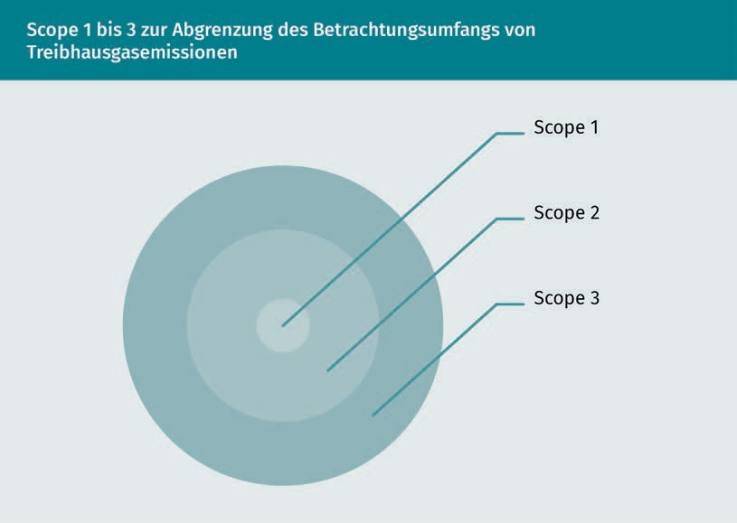

|  |  |
| --- | --- |
| Scope | Scope |

**Das GAP-Model**

**The Gap Model**

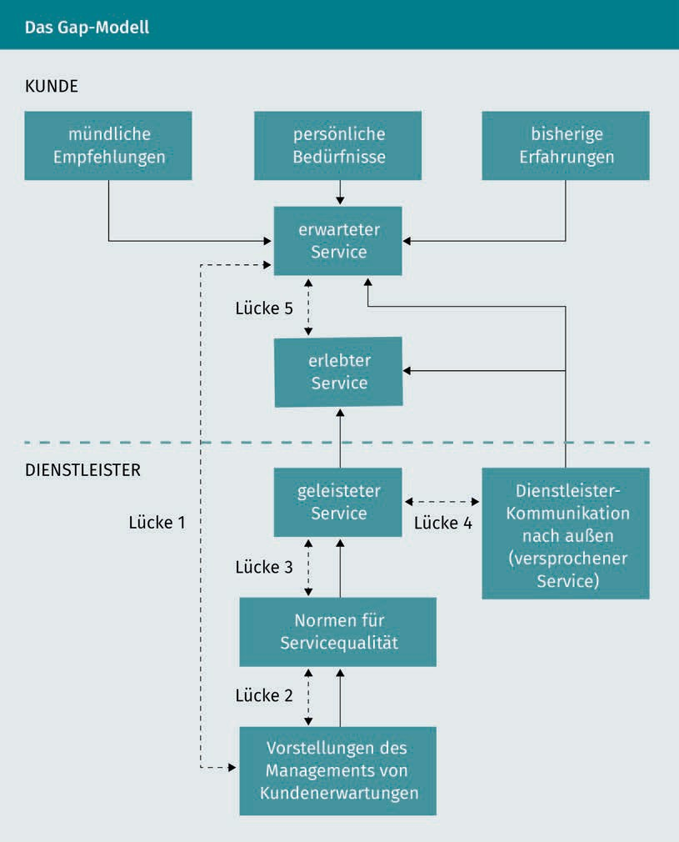

|  |  |
| --- | --- |
| KUNDE | CUSTOMER |
| mündliche Empfehlungen | Verbal recommendations |
| persönliche Bedürfnisse | Personal needs |
| erwarteter Service | Expected service |
| Lücke | Gap |
| erlebter Service | Experienced service |
| bisherige Erfahrungen | Past experience |
| DIENSTLEISTER | SERVICE PROVIDER |
| geleisteter Service | Service provided |
| Normen für Servicequalität | Service quality standards |
| Vorstellungen des Managements von Kundenerwartungen | Management's perceptions of customer expectations |
| Dienstleister-Kommunikation nach außen (versprochener Service) | Service provider’s external communication (promised service) |

**Verbesserbare Leistungen im Qualitätsmanagement**

**Improvable Performance in Quality Management**

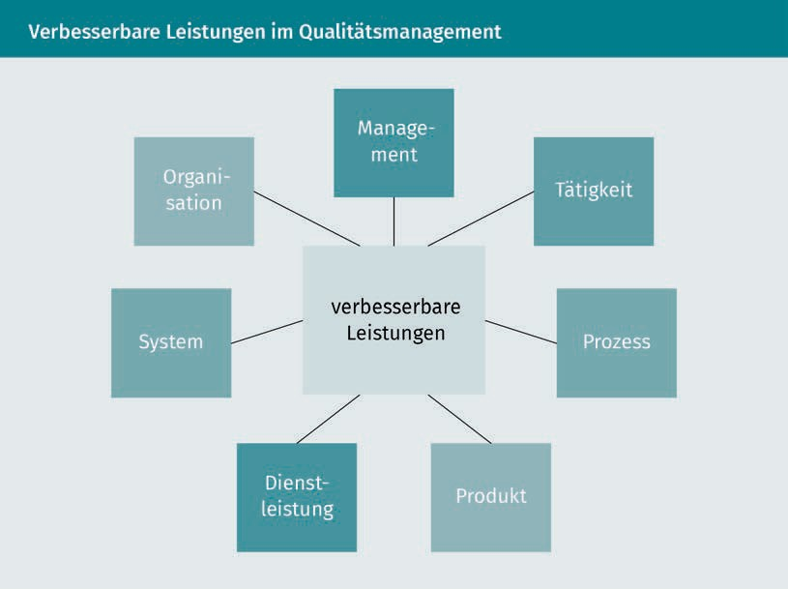

|  |  |
| --- | --- |
| Management | Management |
| Organisation | Organization |
| System | System |
| Dienstleistung | Service |
| Produkt | Product |
| Prozess | Process |
| Tätigkeit | Activity |
| verbesserbare Leistungen | Improvable performance |

**PDCA-Zyklus**

**PDCA Cycle**

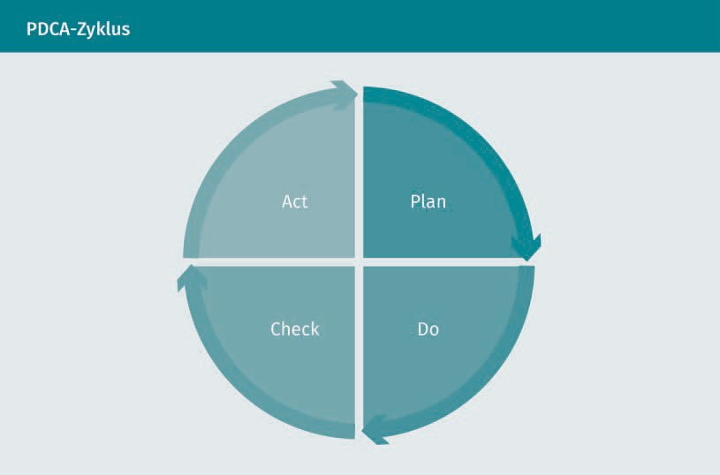

|  |  |
| --- | --- |
| Act | Act |
| Check | Check |
| Plan | Plan |
| Do | Do |

**Beispiel eines Histogramms**

**Example of a Histogram**

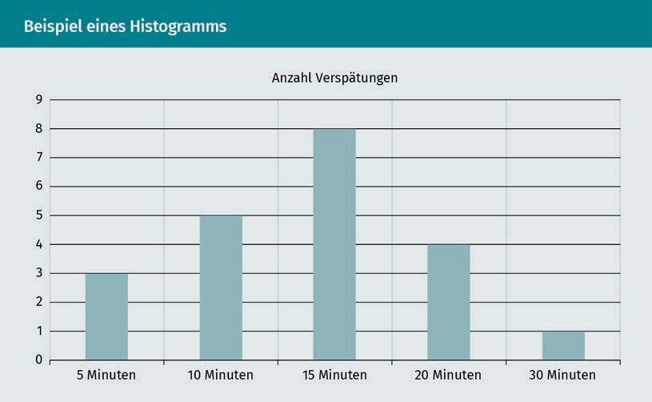

|  |  |
| --- | --- |
| Anzahl Verspätungen | Number of delays |
| Minuten | Minutes |

**Beispiel einer Prozessregelkarte für ein Lieferzeitfenster**

**Example of a Process Control Chart for a Delivery Window**

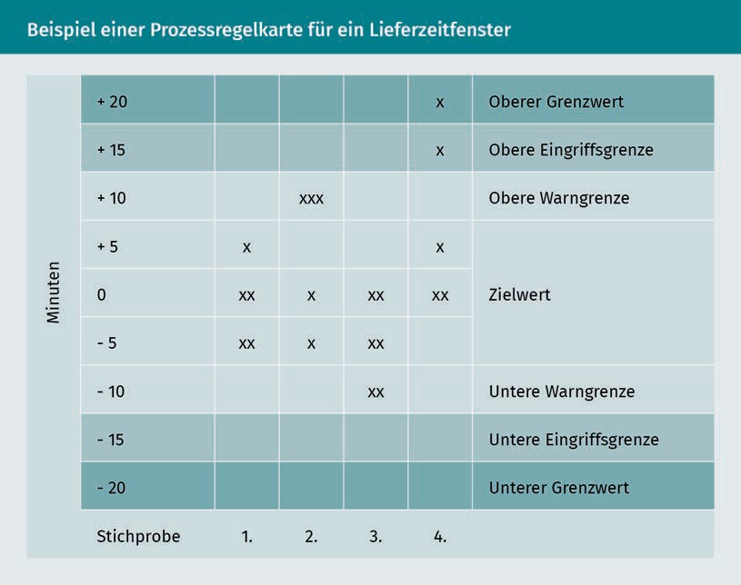

|  |  |
| --- | --- |
| Minuten | Minutes |
| Stichprobe | Sample |
| Oberer Grenzwert | Upper limit |
| Obere Eingriffsgrenze | Upper intervention limit |
| Obere Warngrenze | Upper warning limit |
| Zielwert | Target value |
| Untere Warngrenze | Lower warning limit |
| Untere Eingriffsgrenze | Lower intervention limit |
| Unterer Grenzwert | Lower limit |

**Säulendiagramm und Pareto-Fortschrittsdiagramm**

**Bar Chart and Pareto Progress Chart**

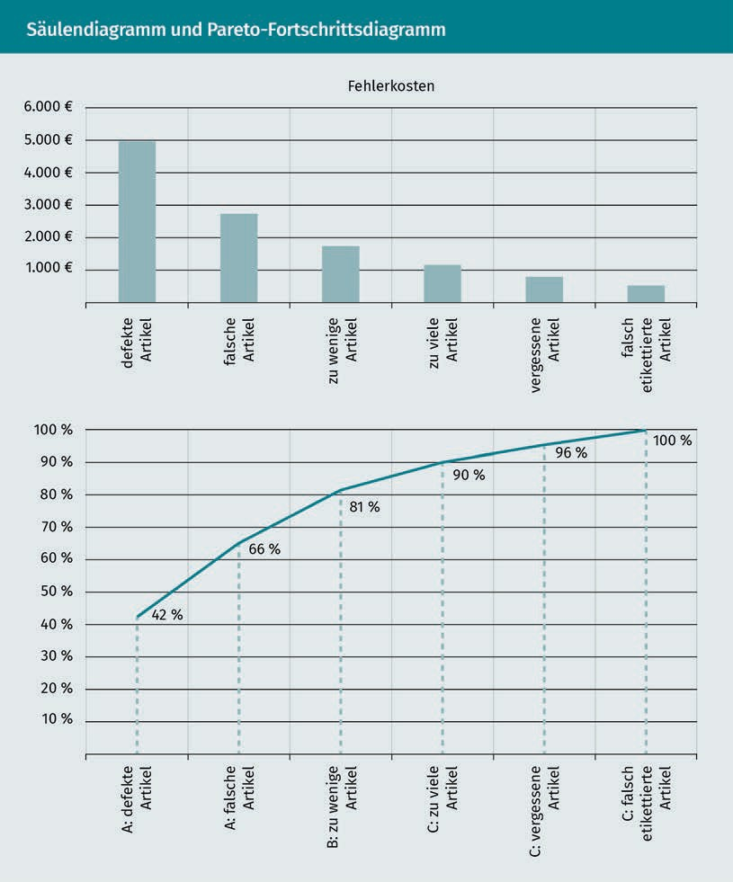

|  |  |
| --- | --- |
| Fehlerkosten | Fault costs |
| defekte Artikel | Defective items |
| falsche Artikel | Incorrect items |
| zu wenige Artikel | Too few items |
| zu viele Artikel | Too many items |
| vergessene Artikel | Forgotten items |
| falsch etikettierte Artikel | Incorrectly labeled items |

**Aufbau eines Fehlerbaumdiagramms**

**Structure of a Fault Tree Analysis Diagram**

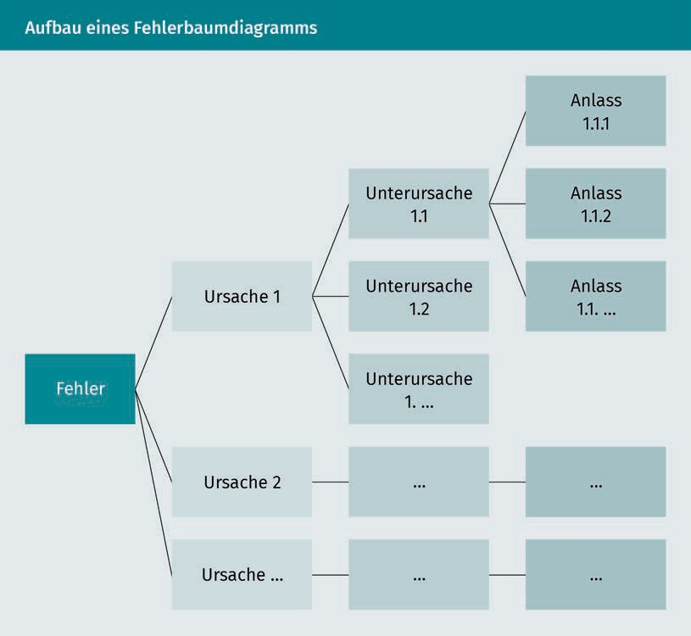

|  |  |
| --- | --- |
| Fehler | Fault |
| Ursache | Cause |
| Unterursache | Sub-cause |
| Anlass | Root cause |

**Beispiel eines Ursache-Wirkungs-Diagramms für die Kommissionierung**

**Example of a Cause-Effect Diagram for Order Picking**

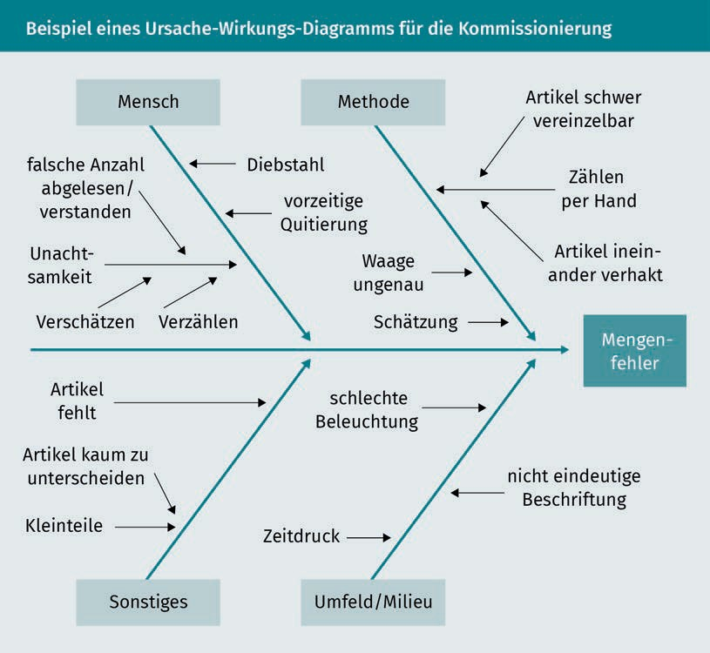

|  |  |
| --- | --- |
| Mensch | Manpower |
| falsche Anzahl abgelesen/verstanden | Incorrect number read/understood |
| Unachtsamkeit | Carelessness |
| Verschätzen | Misjudgment |
| Verzählen | Miscounting |
| Diebstahl | Theft |
| Vorzeitige Quittierung | Early acknowledgement/confirmation |
| Waage ungenau | Scale inaccurate |
| Schätzung | Estimation |
| Methode | Method |
| Artikel schwer vereinzelbar | Item difficult to separate |
| Zählen per Hand | Counting by hand |
| Artikel ineinander verhakt | Items intertwined |
| Mengenfehler | Quantity errors |
| Artikel fehlt | Item missing |
| Artikel kaum zu unterscheiden | Items difficult to distinguish |
| Kleinteile | Small pieces |
| Sonstiges | Other |
| schlechte Beleuchtung | Poor lighting |
| Zeitdruck | Time pressure |
| Umfeld/Milieu | Environment/setting |
| nicht eindeutige Beschriftung | Unclear labeling |

**First-Party-, Second-Party- und Third-Party-Audit**

**First-Party, Second-Party, and Third-Party Audits**

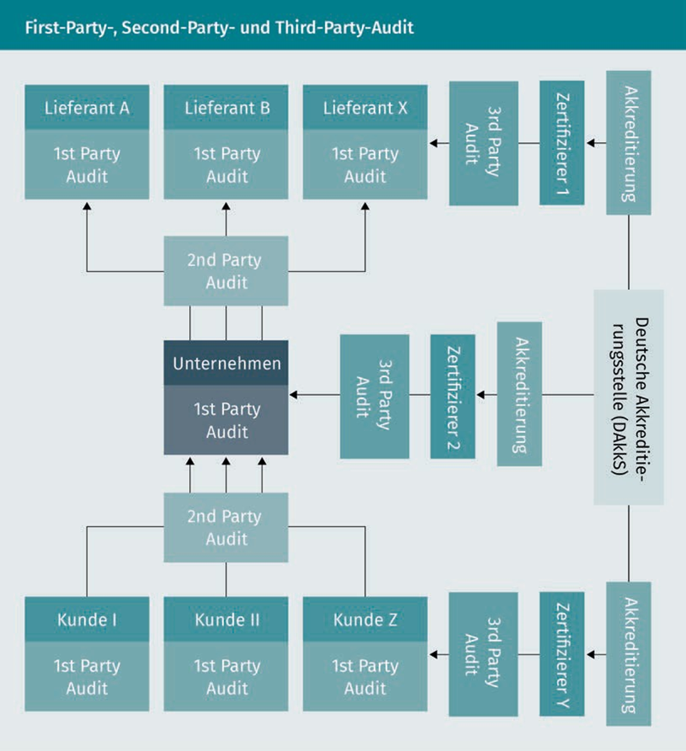

|  |  |
| --- | --- |
| Lieferant A | Supplier A |
| Lieferant B | Supplier B |
| Lieferant X | Supplier X |
| 1st Party Audit | 1st party audit |
| 3rd Party Audit | 3rd party audit |
| Zertifizierer | Certifier |
| Akkreditierung | Accreditation |
| 2nd Party Audit | 2nd party audit |
| Unternehmen | Company |
| Deutsche Akkreditierungsstelle (DAkkS) | German Accreditation Body (DAkkS) |
| Kunde I | Customer I |
| Kunde II | Customer II |
| Kunde Z | Customer Z |

**Prozess der Managementbewertung**

**Management Review Process**

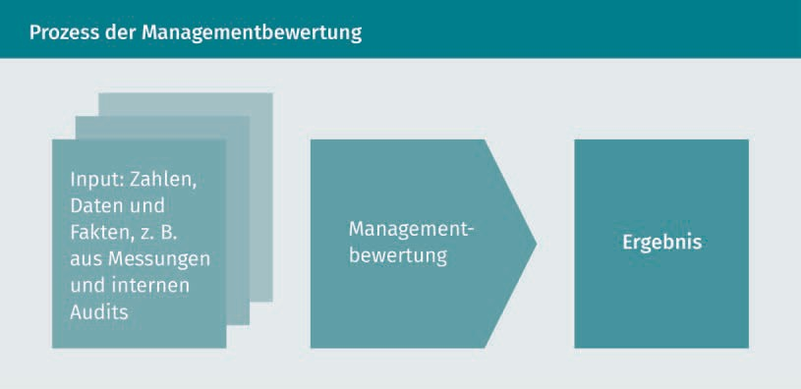

|  |  |
| --- | --- |
| Input: Zahlen, Daten und Fakten, z. B. aus Messungen und internen Audits | Input: figures, data and facts, e.g., from measurements and internal audits |
| Managementbewertung | Management review |
| Ergebnis | Result |

**Das Kriterienmodell nach EFQM**

**Criteria Model according to EFQM**

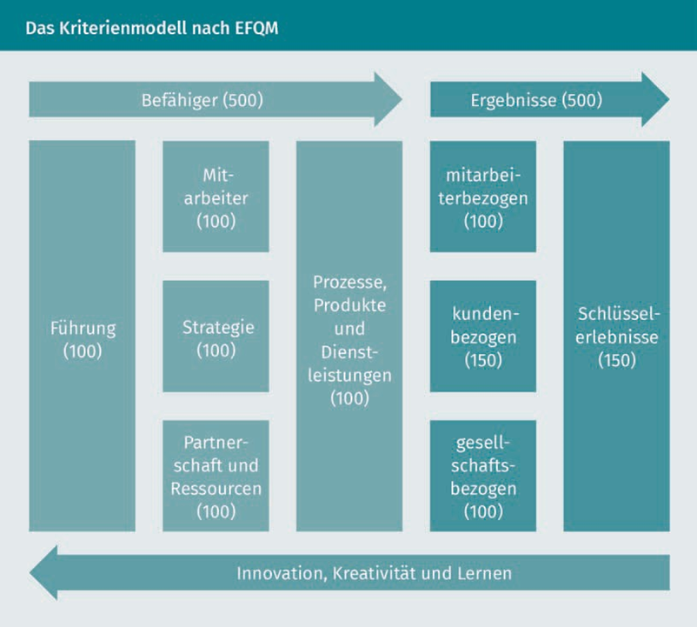

|  |  |
| --- | --- |
| Befähiger | Enabler |
| Ergebnisse | Results |
| Führung | Leadership |
| Mitarbeiter | Employees |
| Strategie | Strategy |
| Partnerschaft und Ressourcen | Partnership and resources |
| Prozesse, Produkte und Dienstleistungen | Processes, products, and services |
| mitarbeiterbezogen | Employee-related |
| kundenbezogen | Customer-related |
| gesellschaftsbezogen | Society-related |
| Schlüsselerlebnisse | Key experiences |
| Innovation, Kreativität und Lernen | Innovation, creativity, and learning |